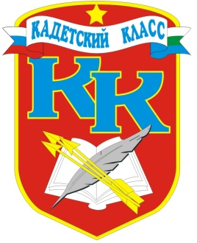
№ 1(35), сентябрь 2012
Вестник кадетских классов
Учредители: командно-руководящий состав и совет командиров
МБОУ «Короворучейская СОШ»
Усть –Цилемского района Республики Коми

Кадетское лето
Кадетский бал 2012
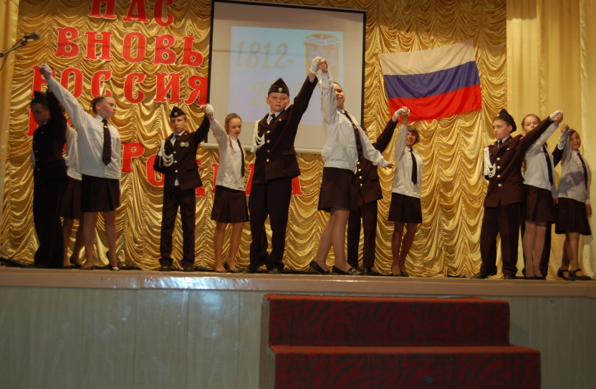
3 июня в Усть-Цилемском культурном центре прошел Кадетский бал «Нас вновь Россия возродила».
Вначале мероприятия ведущими было объявлено, что нынешний год знаменателен на юбилейные исторические события, поэтому Кадетский бал посвящен одному из них, 200-летию Отечественной войны 1812 года.
Бал был поделен на две части. Торжественная, где Н. М. Канев, заместитель руководителя администрации района, Н. Г. Савина, заместитель начальника районного управления образования, М. А. Кислякова, глава СП «Коровий Ручей», Л. П. Чупрова, председатель районного совета ветеранов, а директор школы, Л. И.Федотова, награждала грамотами самых достойных. Вторая часть, историческая, где повествовалось об Отечественной войне 1812 года. В течение вечера кадеты исполняли патриотические песни, танцевали присущие 19 веку вальсы и полонез, читали стихотворение М. Ю. Лермонтова «Бородино».
Бал удался. Это было видно по восхищенным лицам зрителей, родители были горды за своих детей.
«Северная крепость 2012»

С 7 по 10 июня на территории Усть-Цилемского района впервые проводились крупномасштабные военно-полевые сборы «Северная крепость – 2012». На эту большую военную игру с разных уголков Коми (г. Сосногорск, с. Ыб, с. Сторожевск) съехались сводные кадетские отряды со своими офицерами. Организаторами сборов стали: администрация МО МР «Усть-Цилемский район» и «Управление противопожарной службы и Гражданской защиты республики Коми».
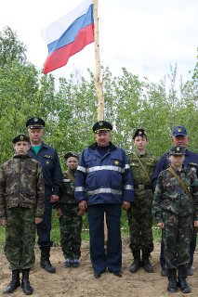
Целью мероприятия была проверка знаний и навыков, полученных в течение года кадетами в рамках дополнительного образования, а также приобретение новых умений в ходе проведения различных соревнований.
Отзыв о сборах Кисляковой Ирины, 6(кадетский) класс
Военно-полевые сборы - это очень замечательно! На них мы учимся быть сильнее, умнее, спортивнее, проявлять свою находчивость и сообразительность, быть настоящим кадетом.
На сборы приезжали кадеты из г. Сосногорска, с. Ыба и с. Сторожевска. Было множество военных руководителей. В первую ночь была тревога. На наш лагерь напали «диверсанты». Пока объявляли «тревогу», они успели сбежать, и мы их не задержали. Быстро мы получили оружие и побежали по горячим следам. Бежали по дороге, по лесу. Но самое тревожным было то, что они взяли в заложники кадета из с. Ыб. Мы отыскали их, и освободили заложника.
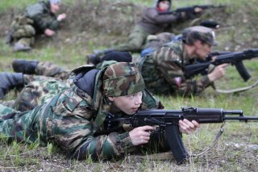
Каждое утро были зарядки и пробежки. Были и такие случаи, что кому-то становилось плохо. На этот случай у нас был военный врач. Мы его называли «полевой». Ночи мы проводили в модулях, в спальных мешках. На улице стояли столы и там мы кушали. Как же было вкусно! И сейчас в этом отзыве хочу сказать: «Спасибо нашим поварам, за то, что вкусно варят нам».
Каждый вечер проводился кадетский круг. Мы разжигали костер и знакомились, общались. В первый день приехала Федотова Мария Николаевна, учитель музыки. Сначала мы знакомились с помощью игр, а потом пели всем известные песни. Во второй день приезжали две рок группы и байкеры. Они пели нам песни и проехались на мотоциклах. В последний день мы были в модуле, потому что, на улице шел ливень. С Дуркиной Юлией Евгеньевной мы играли в увлекательную игру.
Последний день. Нам вручали грамоты и значки.
Эти ВПС запомнились нам всем надолго! И надеюсь, что кадеты всех кадетских классов, прочитав мой отзыв, будут стремиться попасть на ВПС-2013, заслужив право участия хорошей учебой и прилежным поведением.

Эхо войны
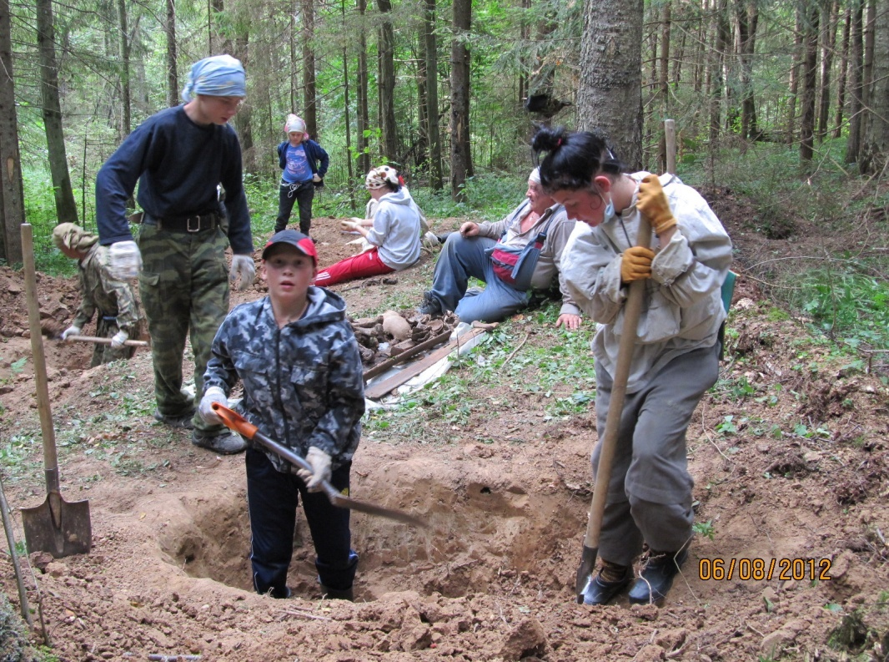
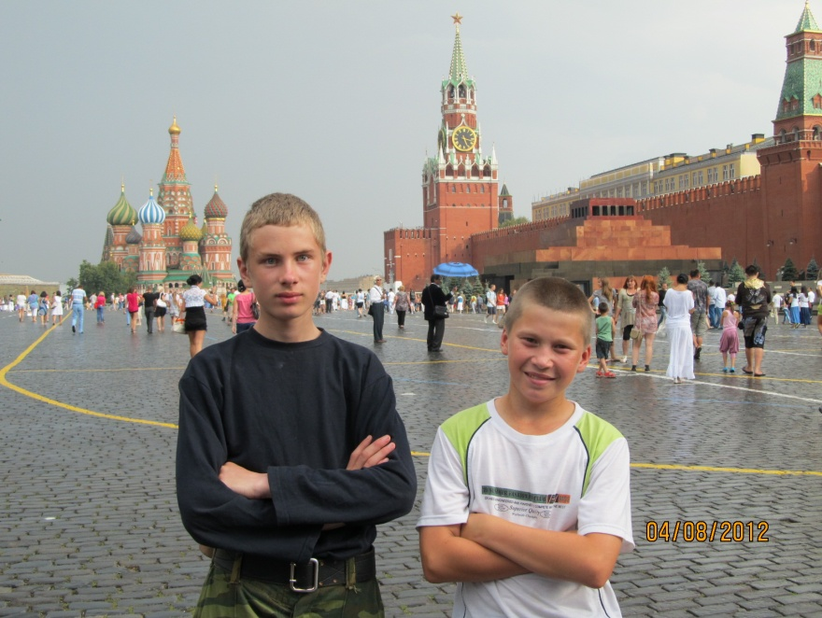
Давно отгремели залпы второй мировой. Поросли густым бурьяном поля сражений. История Великой Отечественной войны заняла свое место на полках военных архивов. Но можно ли считать эту войну оконченной? Нет! Ведь сотни тысяч героев до сих пор лежат непогребенные, в своих окопах и блиндажах, где пали смертью храбрых, защищая нашу Родину. Помня об этом каждый год тысячи энтузиастов со всей страны отправляются на всероссийскую вахту памяти, в те места, где гремели жестокие бои, что бы через много лет предать земле и отдать последние воинские почести тем, кто не пожалел своей жизни, защищая Отечество. В конце летних каникул с вахты вернулись кадеты нашей школы. В составе сводного отряда, состоящего из поисковиков отряда «Наследие» гимназии искусств при главе Республики Коми и отряда «Гвоздика» Невельского района Псковской области, вели раскопки на месте боев 28 Невельской дивизии. В этой дивизии сражалось очень много наших земляков-жителей Республики Коми, в том числе и нашего района. Кадеты Малышев Максим и Ульныров Александр впервые принимали участие в Вахте памяти. А их товарищи по отряду уже много лет под руководством капитана запаса Таскаева Сергея Викторовича занимаются этим благородным делом. Прибыв на место раскопок, поисковики расположились полевым лагерем. Затем провели разведку местности с помощью щупов и металлоискателей. К исходу дня были обнаружены и подняты останки первого красноармейца. По всем правилам был составлен акт эксгумации, описаны личные вещи и вооружение, обнаруженные при нем. Это очень важный этап поиска. Зачастую именно так, по фамилии, нацарапанной на ложке или котелке, номере на награде или табельном оружии удается установить имя павшего героя.
Поиск - это очень тяжелая работа, причем не только физически, но и морально. Ведь невольно, ты начинаешь представлять, как погиб тот или иной солдат. Был ли он срезан наповал пулеметной очередью или долго умирал от тяжелых ранений. На многих останках были обнаружены, истлевшие куски медицинских бинтов и травматических шин. За время вахты наши поисковики подняли останки 32 солдат и офицеров Красной армии. 15 августа в деревне Трехалево, рядом с местом своего последнего боя, они были торжественно преданы земле. Церемония проводилась по всем правилам траурного воинского ритуала. Отдание воинских почестей. Покрытые государственными флагами гробы. И трехкратный залп, разорвавший тишину августовского утра эхом давно ушедшей войны. Возвращаясь домой, ребята побывали в городе-герое Москве. В столице они посетили Красную площадь, музей Вооруженных сил, побывали на Поклонной горе. Первая Вахта памяти для наших кадет завершилась. От имени всего личного состава мы благодарим за помощь, оказанную нам при подготовке и участии в Вахте памяти, Совет ветеранов Усть-Цилемского района, Попечительский Совет Короворучейской школы, бойцов поискового отряда «Наследие» и его руководителя Таскаева Сергея Викторовича.
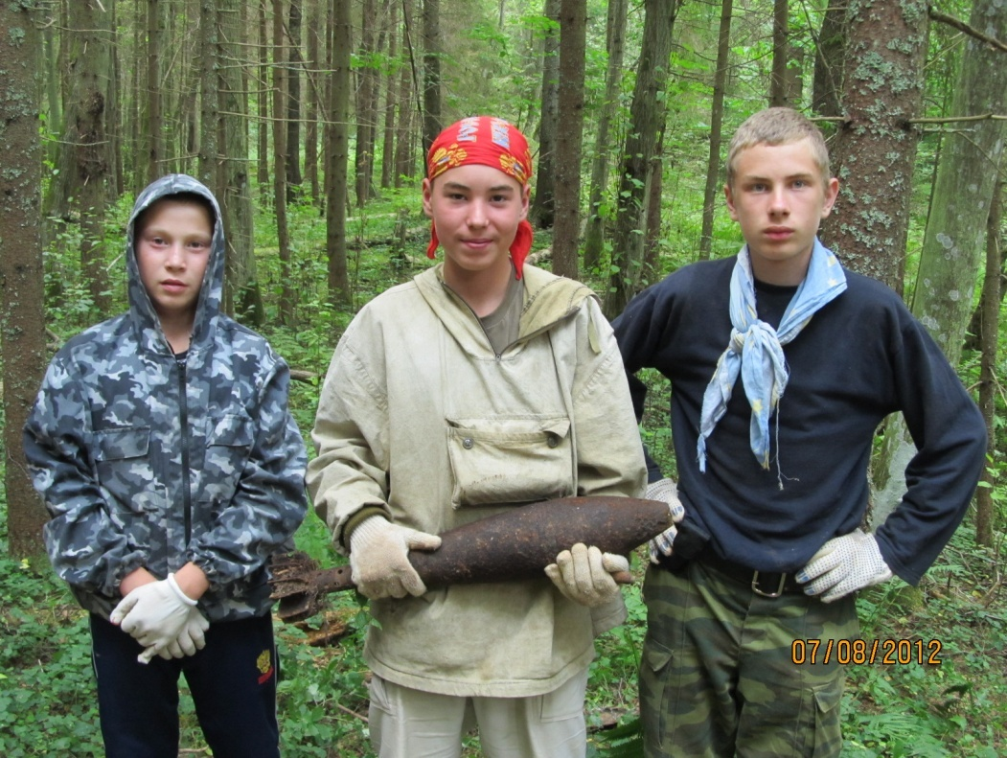
Отзыв о поездке в Невель Малышева Максима, 8 (кадетский) взвод
3 августа мы с кадетом Ульныровым Александром и поисковым отрядом «Гвоздика» выехали из Сыктывкара. Прибыв в Москву, мы посетили Красную площадь и два великих музея Москвы.
Затем мы выехали в город Великие Луки и непосредственно к месту поиска павших бойцов. Там разбили лагерь и отправились на разведку. В тот же день нам повезло найти останки бойца. За все дни поисков мы подняли 29 бойцов, из них 5 офицеров, 4 лейтенанта и одного майора, командира лыжного батальона, а также большое количество артефактов войны.
Мы привезли останки и торжественно захоронили их на местном кладбище. После посетили пушкинские горы, сходили на могилу А.С. Пушкина и тем же маршрутом отправились домой.
P.S. Пока готовился этот материал, удалось установить имя одного из обнаруженных в ходе Вахты памяти воинов. Командир отдельного лыжного батальона из Мордовии А. Лакин больше не значится в списках пропавших без вести.

Тираж: 50 экземпляров.
169488, Республика Коми,
Усть – Цилемский район,
с. Коровий Ручей, ул. Школьная, 1
тел/факс (82141)99-5-31
e-mail KSOH2007@rambler.ru

Подборка материала:
Военный руководитель кадетских классов Тиранов А.Г., классный руководитель 6 (кадетского) класса Дуркина Ю. Е.

Редактор: классный руководитель 5 (кадетского) класса Дуркина Ю. Е.

